Областное государственное казенное специальное (коррекционное) образовательное учреждение для обучающихся с ограниченными возможностями здоровья «Ивановская специальная (коррекционная) общеобразовательная школа VIII вида № 1»

Адрес: 153022 г. Иваново, ул. 4-я Первомайская, д. 5/1,

тел./факс 38-54-46, ivkorrschol1@mail.ru

Проект
«Память в наших сердцах»

Автор проекта:

Морозова Ирина Евгеньевна,

ОГКОУ «Ивановская школа вида № 1»

заместитель директора по УВР

Иваново 2015 г.
Оглавление

1.Введение
- участники проекта
- вид проекта
- уникальность проекта
- ожидаемый результат
2. Актуальность выбранной темы
3. Цель и задачи проекта
4. План подготовительного этапа 2014 г.
5. Продуктивная деятельность подготовительного этапа 2014 г.
6. План основного этапа 2015 г.
7. Продуктивная деятельность основного этапа 2015 г.
8. План завершающего этапа 2016 г.
9. Продуктивная деятельность завершающего этапа 2016 г.
10. Ресурсное обеспечение.

Приложения:
- Видеоролик «Тучи в голубом» с конкурса патриотической песни - 08.05.2014 г.
- Видеоролик «Участие в праздничном параде Победы, вручение подарков ветеранам» - 09.05.2014 г.

- Введение

Проект «Память в наших сердцах» посвящён 70-летию Победы в Великой Отечественной войне над фашистской Германией.
Участники проекта:
- учащиеся 5-11 классов;
- классные руководители, учителя-предметники;
- родители;
- социальный партнер Общественная организация «Добро».

Вид проекта:
- по организационной форме – творческий;
- по количеству участников – коллективный;
- по содержанию – межпредметный;
- по длительности – долгосрочный (апрель 2014 г. – май 2016 г.).
Уникальность проекта:
учитывая, что поставленные цели и задачи не могут быть реализованы в короткие сроки, уникальность данного проекта состоит:
- в его временной продолжительности;
- в использовании различных форм социокультурной деятельности в процессе патриотического воспитания школьников;
- в воспитании подрастающего поколения через личное знакомство и общение с людьми старшего поколения, ветеранами ВОВ.
Ожидаемые результаты:
- осознание учащимися значения победы нашего народа в Великой Отечественной войне;
- развитие духовно-богатой личности ребенка, как активного участника проекта;
- повышение интереса к изучению истории Российского государства на примерах участия родственников в войне;
- воспитание чувства уважения к ветеранам войны и труда;
- приобретение учащимися навыков поисково-исследовательской работы;
- расширение представлений о российской армии - надежной защитнице нашей Родины;
- повышение заинтересованности родителей в формировании у детей представлений о Великой Отечественной войне;
- создание тематических презентаций: «Вечная Память»; «Война 1941-1945 г.», «Поклонимся великим тем годам…», «Дети на войне», «Этот день Победы», «Иваново в годы войны» и др.
- оформление альбомов («Дети – герои ВОВ», «Военная техника», рисунки «Этот священный день»);
- выпуск Альманаха детских сочинений «Наша Победа» совместно с общественной организацией «Добро».

2. Актуальность выбранной темы
Прошло много десятков лет, как закончилась страшная война. Уходят из жизни защитники Родины, их остаётся с каждым годом всё меньше. А жестокая кровопролитная война стала историей. Для подрастающего поколения Великая Отечественная война - это далекое прошлое. Поэтому очень важно, чтобы дети узнали правду о войне от живых участников тех событий, прониклись уважением и гордостью к ветеранам войны и труженикам тыла.
Сегодня, особенно необходимо вернуться к истокам нашей Великой Победы, осмыслить уроки и ценности этого величайшего события века. Это имеет огромное значение для сохранения памяти о легендарных защитниках Родины и для воспитания молодого поколения в деле беззаветного служения своему народу. Если дети будут знать, что такое война, то будут милосердны, добры и рассудительны.
Наш проект о Великой Отечественной Войне направлен на патриотическое воспитание, которое неотъемлемо связано с ознакомлением окружающего нас мира.
Патриотизм — сложное и высокое человеческое чувство: это и любовь к родным и близким людям, и к малой Родине, и гордость за свой народ. В процессе реализации проекта у школьников формируются чувства привязанности к родному краю, верности, собственного достоинства. Создавая проект, мы старались, чтобы дети и их родители глубоко прочувствовали все тяготы войны, чтобы поняли всю трагедию нашего народа, чтобы восхищались подвигами советских солдат, чтобы интересовались историей своей страны и испытывали гордость за свой народ.

- Цели и задачи проекта
Цели:
- формирование устойчивого интереса к событиям Великой Отечественной войны, сохранение исторической памяти;
- воспитание патриотизма, чувства гордости за подвиг нашего народа в Великой Отечественной войне;
- формирование привязанности, верности, чувства собственного достоинства, гордости за свою Родину.
Задачи проекта:
1. Для учащихся:
1.1. Формировать представление о Великой Отечественной войне, как о важном событии нашей страны.
1.2. Развивать у детей интерес к событиям истории.
1.3. Развивать навыки сотрудничества и личностную заинтересованность в овладении знаниями.
1.4. Воспитывать чувство собственного достоинства, гордости за свою Родину.
1.5. Воспитывать уважительное отношение к ветеранам, людям военных профессий.
1.6.Воспитывать нравственные качества: дружбу, самостоятельность, патриотизм, любовь к стране, родному городу.
2. Для педагогов:
2.1. Создать информационную базу: накапливание знаний об истории Великой Отечественной войны, героях военного времени; ознакомление с методическими разработками по данной теме.
2.2. Создать условия для пополнения развивающей среды школы новым дидактическим и информационным материалом.
3. Для родителей:
3.1. Повышать активность родителей обучающихся и других членов семей в участии в различных формах партнерства с образовательным учреждением.
3.2. Создать условия для совместного сотрудничества детей и их родителей.
4. Для социальных партнеров Общественной организации «Добро»:
4.1. Организовывать встречи с ветеранами на базе школы.
4.2. Оказывать помощь в организации встреч с интересными людьми (литературные и музыкальные часы «Песни в солдатских шинелях»).
4.3. Издать Альманах детских сочинений «Наша Победа!».
4.4. Оказывать помощь в приобретении цветов для ветеранов ВОВ и тружеников тыла.

4. План подготовительного этапа 2014 г.
I. Анкетирование учащихся «Что я знаю о Великой Отечественной войне»:
1. Дайте определение понятию «война».
2. Укажите хронологические рамки Великой Отечественной войны.
3. Почему войну называют "Отечественной"?
4. Кто был главным противником нашего государства в этой войне?
5. Из каких источников вы впервые узнали о Великой Отечественной войне?
6. Назовите имена героев Великой Отечественной войны.
7. Назовите города, где проходили крупнейшие сражения Великой Отечественной войны.
8. Что вы знаете о жизни детей в военное время?
9. Запишите свое отношение к Великой Отечественной войне и к войнам вообще.
10. Что для вашей семьи значит Великая Отечественная война?
11. Назовите книги о войне, которые вы читали.
12. Назовите фильмы о войне, которые вы смотрели
13. Нужно ли изучать историю Великой Отечественной войны? Почему?
14. Что вы можете сделать для сохранения мира на земле.
Анализ анкет учащихся.
Проанализировав ответы, мы пришли к важному заключению – дети не хотят войны! Война учащимися воспринимается как «самое страшное время», которое связано с ужасом, смертью, битвами, сражениями.
Все ребята точно указали хронологические рамки войны.
На третий вопрос были даны следующие ответы: «мы боролись за свое отечество», «боролись за свою независимость», «защищали Родину, Отечество», «в ней (в войне) участвовали отцы наших отцов».
А вот на пятый вопрос ответы были довольно разнообразные – телевидение, компьютерные игры, книги, фильмы, рассказы родственников (мамы, бабушки).
Имен героев Великой Отечественной войны не назвали.
Среди городов, где проходили крупные сражения, были названы Москва, Ленинград, Сталинград.
Отрицательно высказались ребята по отношению к войнам.
И больший интерес для нас представлял десятый вопрос, на который были даны следующие ответы: «память, воспоминания», «история нашей семьи», «родственники, принимавшие участие в этой войне», «праздник Победы», «память о великом подвиге».
Очень мало было названо книг, которые были прочитаны ребятами («Горячий снег» Ю. Бондарева, «Повесть о настоящем человеке» Б. Полевого).
Среди фильмов большую часть занимают современные фильмы о войне: «Я живой», «Мы из будущего», «Прорыв», «9 рота», а также классические киноленты «В бой идут одни старики», «Офицеры», «Они сражались за Родину».
В результате анкетирования мы пришли к выводу, что события Великой Отечественной войны – это не просто период в истории России, это история каждой семьи, история близких нам людей. Но необходимо уделить особое внимание факту, что учащиеся недостаточно хорошо знают героев войны, мало читают книг о войне, мало знают о членах своей семьи, которые принимали участие в ВОВ.
II. Цикл библиотечных уроков:
      - книжные выставки: «Книги о войне»; «Дети войны»;
      - выставка иллюстраций о ВОВ, о её героях;
      - литературный час:
- 5-8 классы: «Дедушкина медаль»; «Был 41-й год» и др.
- 9-11 классы: «Литературно – историческое путешествие»
- беседы:
- 5-8 классы: «Родина – мать зовет!»; «Великие битвы»; «Дети войны»;
- 9-11 классы: «Музыка войны»; «Стихи о войне», «Этот День Победы!».
III. Тематические классные часы (5-11 классы) с участием родителей: - «Цена Победы»; - «Наш край в военные годы»; - «Маленькие герои большой войны»; - «Военное прошлое нашей школы»; - «Наша память жива».
IV. Участие в праздничном параде 9 мая 2014 года совместно с педагогами, родителями.

5. Продуктивная деятельность подготовительного этапа - 2014 год
- Конкурс детских работ - «Военная техника» - декабрь-январь

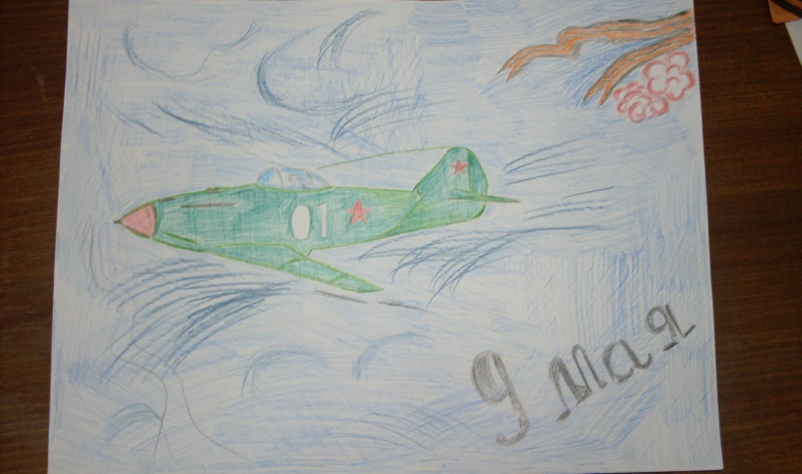
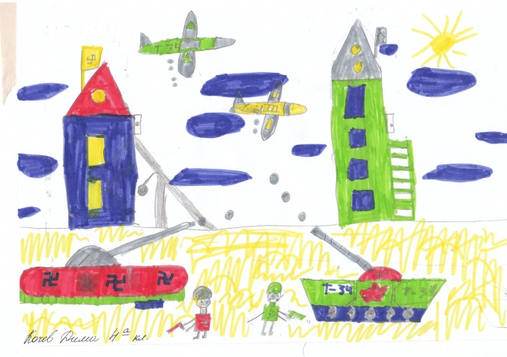
Арефьев Андрей 5-а класс Харламова Карина 5-б класс

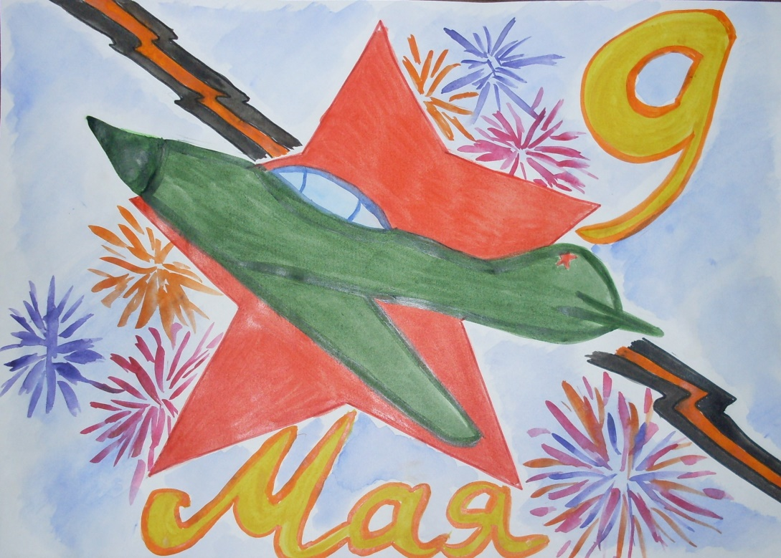
Виноградова Марина 6-а класс

- Изготовление поздравительных открыток для ветеранов - февраль – март
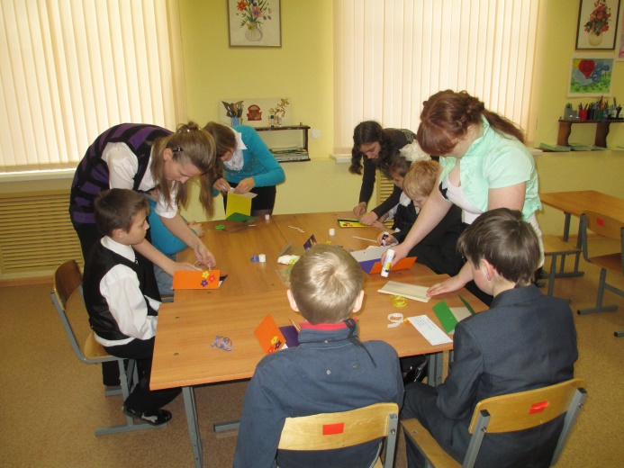
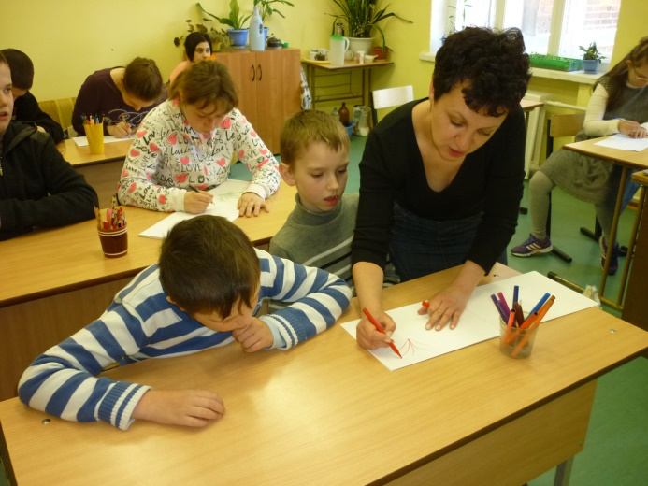

2-б класс со сложной структурой дефекта Шефская работа 11 и 4б классов

- Участие в акции «Спасибо за Победу!» - изготовление подарков ветеранам ВОВ и труда для вручения на Параде Победы: кисеты – футляры для очков, поздравительные открытки.

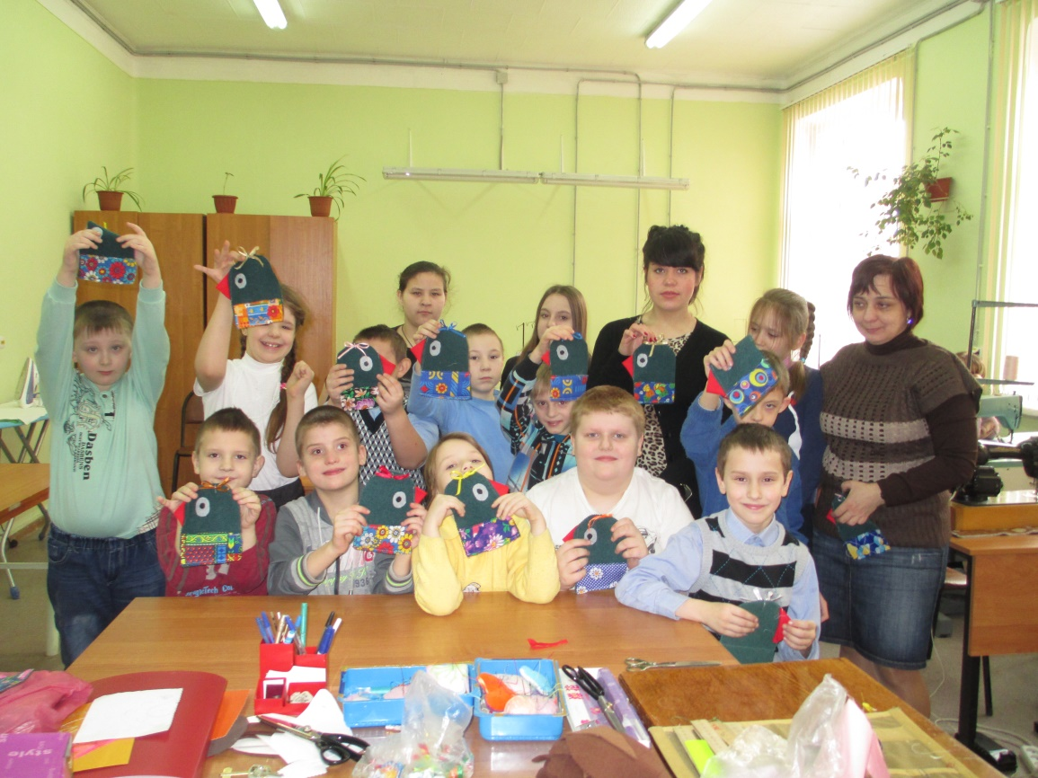
Подарки ветеранам от учащихся 9а, 3 классов

- Конкурс патриотической песни «Тучи в голубом» - 08.05.2014 г. (видеоролик, Приложение 1)

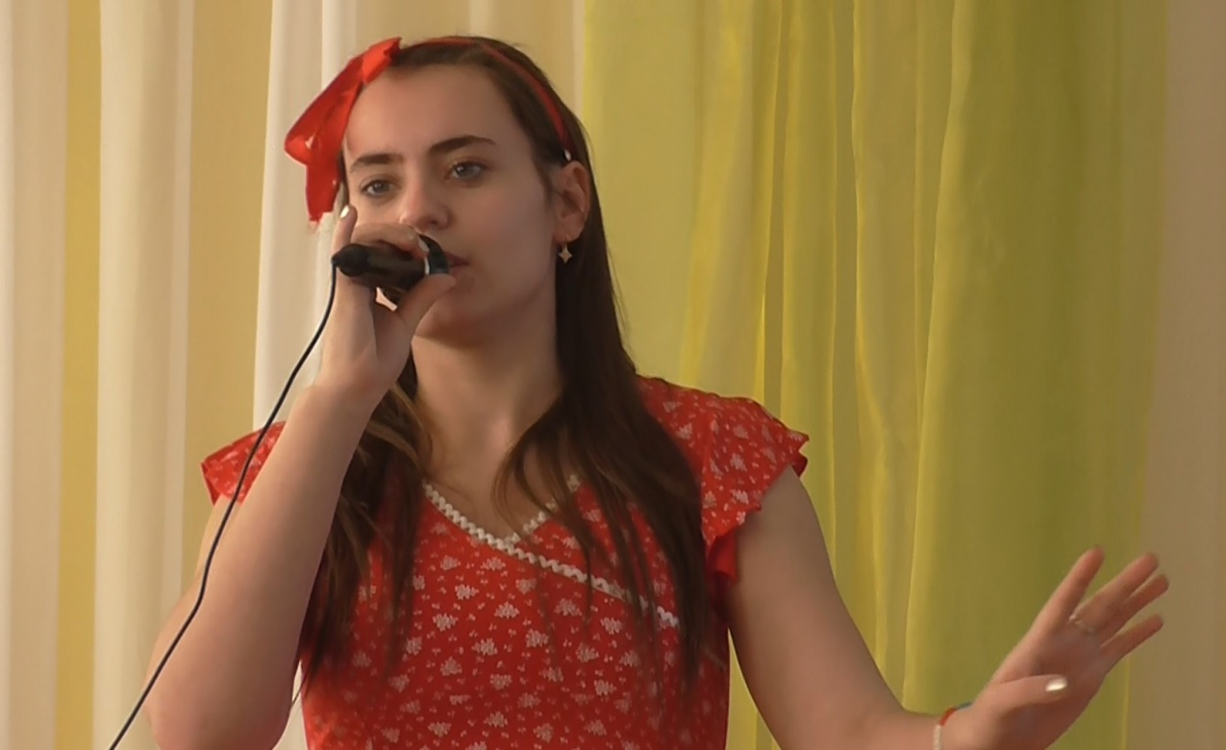
Победительница конкурса Корнилина Мария, 11 класс

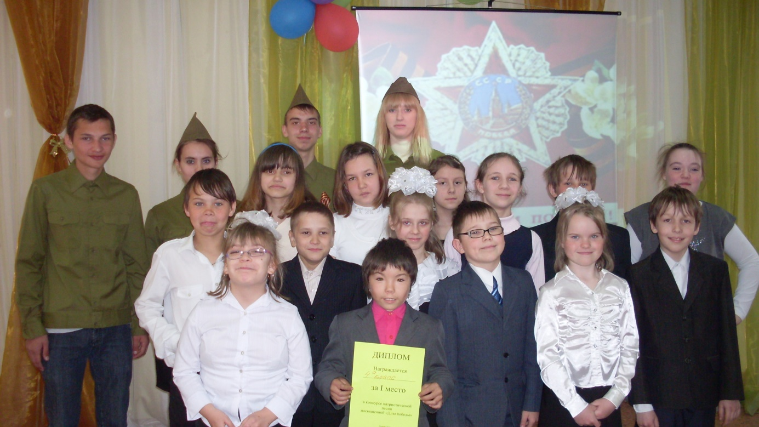
Дипломанты конкурса 5-аб классы

- Участие в праздничном параде 9 мая, вручение подарков ветеранам – 09.05.2014 г. (видеоролик, Приложение 2)

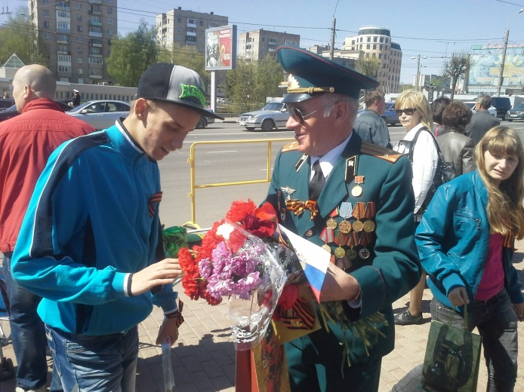

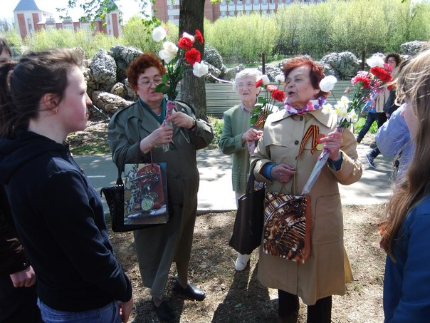

9 мая 2014 г. Вручение подарков ветеранам, учащиеся 10-11 классов

- Участие в областных конкурсах фотографий, рисунков.
- Размещение материалов на сайте ОУ «Этот День Победы».
6. План основного этапа 2015 г.
Цикл мероприятий к 70-летию Победы «Дорогами войны»
I. Киноуроки:
- ивановские поэты в годы войны; - просмотр художественных фильмов: «Этот День Победы!», «Сталинград», «Битва за Севастополь» - совместные выходы с родителями;
- просмотр документальных фильмов: «Великая война», «Оружие победы», «Освободители», «Вспомнить правду», «Тайны разведки»; - просмотр презентаций: «Вечная Память», «Дети – герои войны», «Иваново в годы войны», «Война 1941-1945 г.г.», «Поклонимся великим тем годам», и др.;
II. Встречи с интересными людьми - беседы с ветеранами Великой Отечественной войны и тружениками тыла.
III. Конкурс патриотической песни «Салют Победа!» с участием родительской общественности.
IV. Музыкальный час «Песни в солдатских шинелях» при участии Общественной организации «Добро».

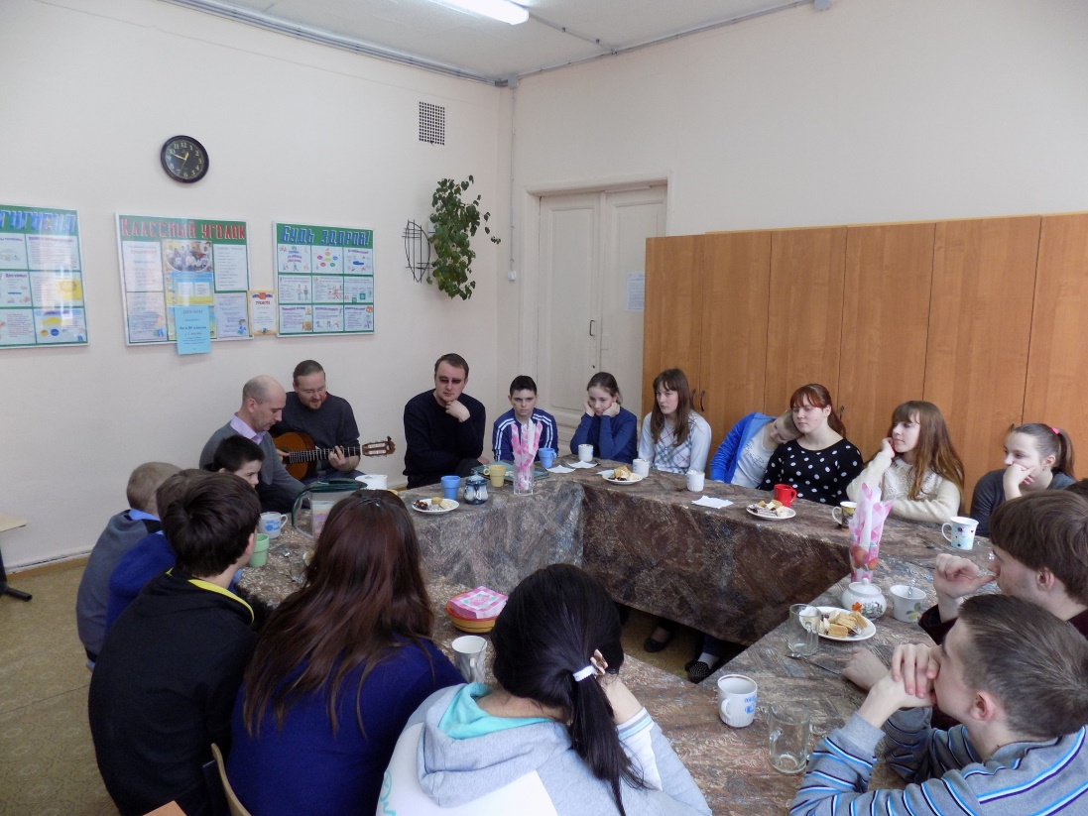
9 апреля 2015 г.

IV. Знакомство с художественными произведениями о войне:
- Стихи П. Давыдова «Приснилось мне…», М. Твардовского «Три товарища…», З. Александровой «Родина», М. Владимова «Еще тогда нас не было на свете», Е. Благиной «Шинель», Т. Шапиро «Была война»; глав из книги С. Баруздина «Шел по улице солдат», Н. Дилакторская «Почему маму прозвали Гришкой?», А. Митяев «Землянка», «Мешок овсянки», Л. Кассиль из книги «Твои защитники».
- Викторины на военную тематику.
- Прослушивание аудиозаписей: «Вставай страна огромная» (муз. А. Александрова, сл. В. Лебедева-Кумача); «Марш защитников Москвы» (муз. Б. Мокроусова, сл. А. Сурикова); «Вечный огонь» (муз. А. Филиппенко, сл. Д. Чибисовой); «Эх, дороги» (муз. А. Новикова, сл. Л. Ошанина); «Орлята учатся летать» (муз. А. Пахмутовой, сл. В Добронравова); «Три танкиста» (муз. Братьев Покрасс, сл. Б. Ласкина); «Случайный вальс» (муз. М. Фрадкина, сл. Е. Долматовского).

V. Поздравление и вручение подарков ветеранам ВОВ и труда в Ивановском психоневрологическом интернате 22.04.2015 год

VI. Участие в праздничном параде 9 мая 2015 года совместно с педагогами, родителями.

7. Продуктивная деятельность основного этапа 2015 г.
- Изготовление поздравительных открыток в технике «Изонить» «Я служу Отчизне» - март.
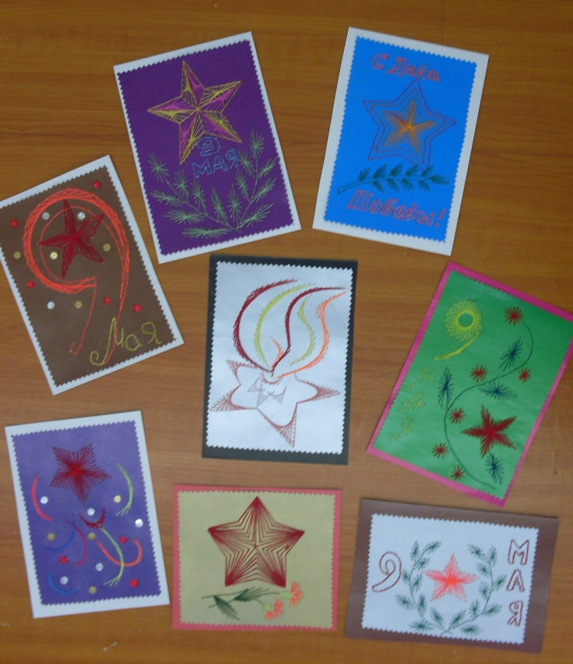
Работы учащихся 5, 10 классов, 9-б класс со сложной структурой дефекта

- Конкурс детских работ - «Победа!» - декабрь-февраль.
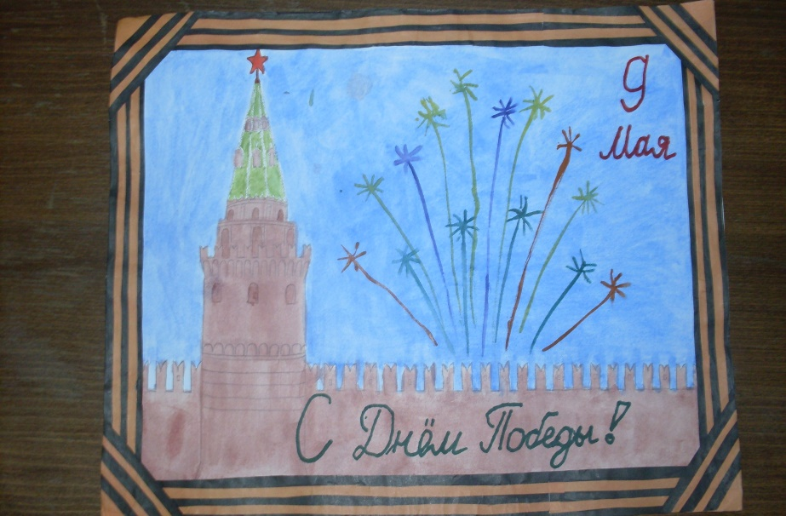
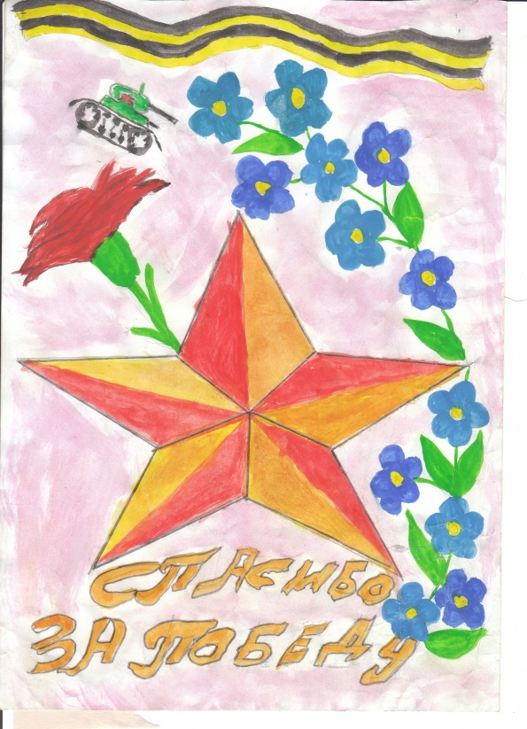
Гордеева Дарья 10-б класс Костин Дмитрий 10-а класс

- Участие в областных конкурсах сочинений и плакатов «Наша Победа!»
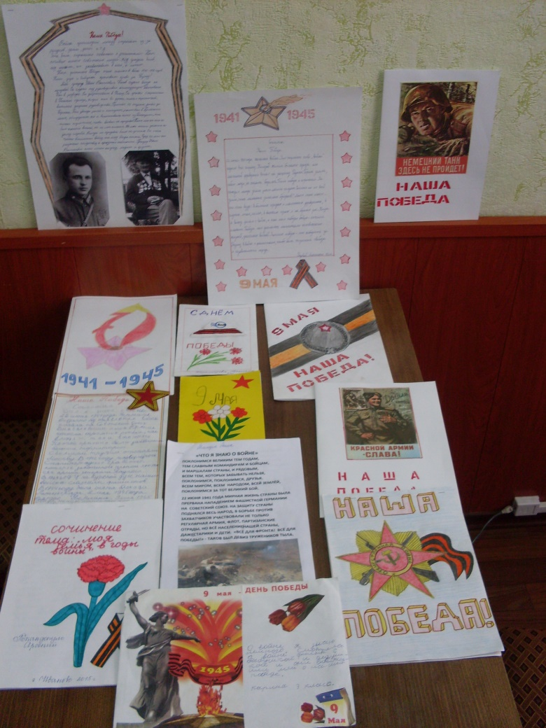
Работы учащихся 5-11 классов.
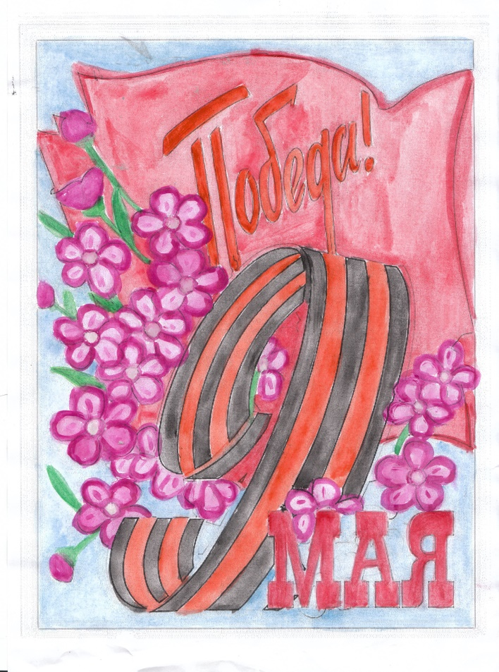
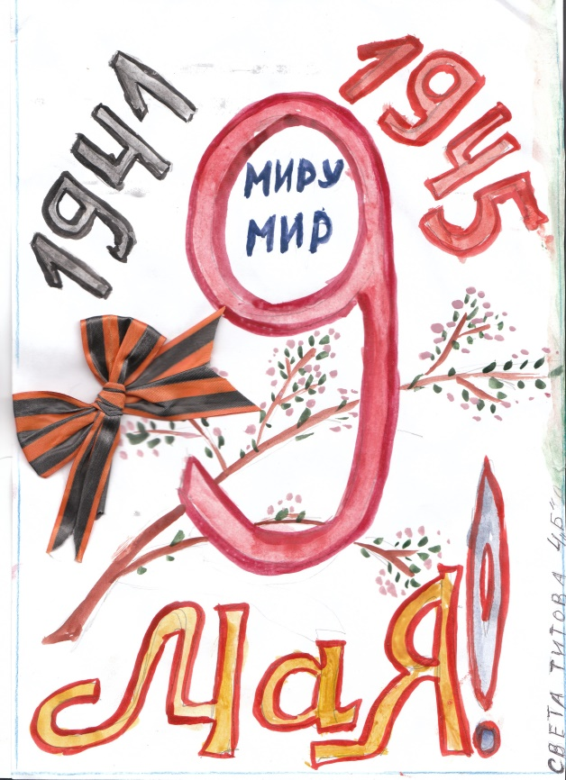

- Изготовление подарков ветеранам ВОВ и труда Ивановского психоневрологического интерната: полотенца, салфетки с вышивкой, поздравительные открытки, думки для табурета – март-апрель

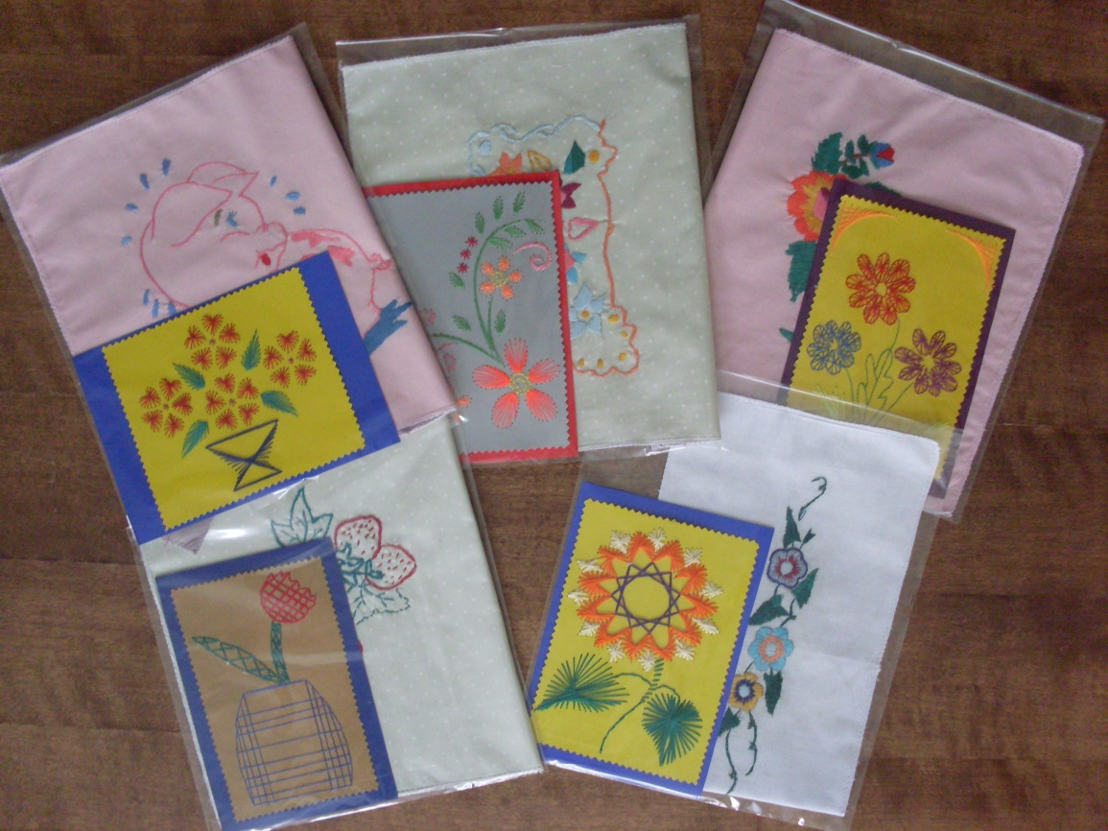
Подарки ветеранам от учащихся 7-10 классов

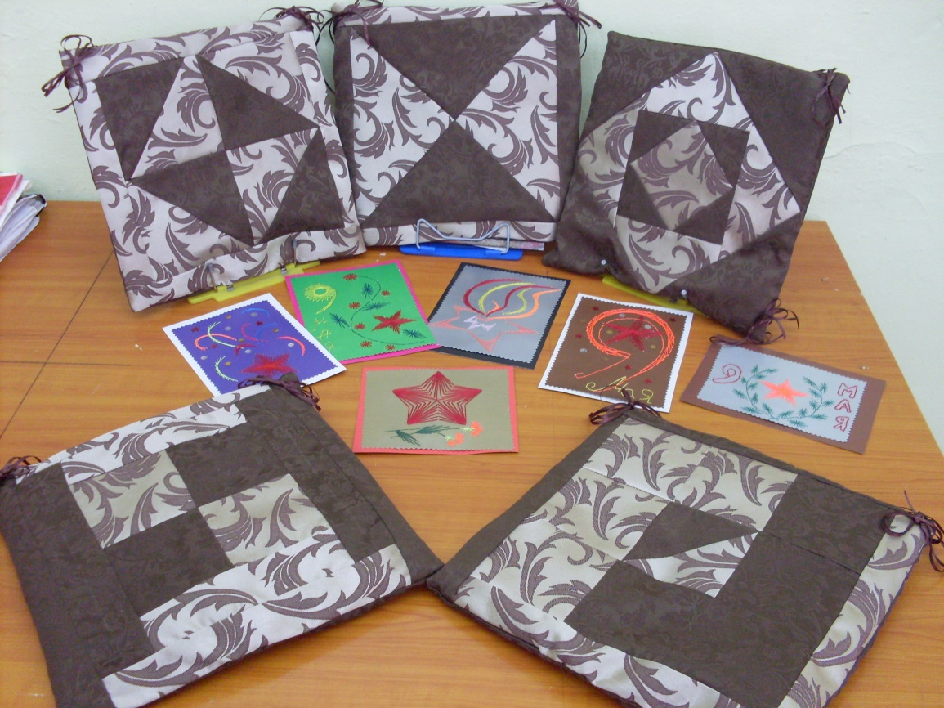
Подарки ветеранам от учащихся 11 классов

- Участие во всероссийском школьном сетевом проекте «Карта Памяти» - апрель
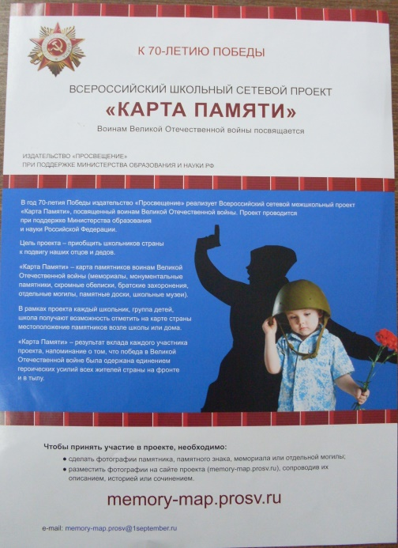

- Тематический праздник с ветеранами «Наша память жива!» - 08.05.2015 г.
- Участие в праздничном параде 9 мая – 09.05.2015 г.
- Выпуск Альманаха Детских сочинений «Наша Победа» совместно с общественной организацией «Добро» - май.
- Создание Интернет-страницы «К 70-летию Победы» на официальном сайте http://rost-dima.narod.ru/ (публикация материалов о проведенных мероприятиях) – май
8. План завершающего этапа 2016 г.
- Конкурс стихов «От сердца к сердцу».
- Военно-спортивная игра «Аты-баты..».
- Конкурс декоративно-прикладного творчества «Военная техника».
- Уроки мужества совместно с общественной организацией «Добро».
- Конкурс электронных презентаций на тему «Они сражались за Родину» 10-11 класс.
- Фестиваль патриотической песни: «Россия - Родина моя».
- Экскурсии по городу «История одной улицы» (ул. Танкиста Александрова, ул. Белороссова, ул. Поэта Лебедева и др.).
- Тематический праздник с ветеранами «Наша память жива!» совместно с родителями.
- Участие в праздничном параде 9 мая.
- Возложение цветов к памятнику «Труженикам тыла, посвящается» совместно с родителями.
- Оформление информационного стенда для родителей и детей: «Цена Победы! »
- Торжественная линейка 12.05.2016г. "Мы помним, гордимся, благодарим", подведение итогов работы над проектом.

9. Продуктивная деятельность завершающего этапа 2016 г.
- Оформление альбома детских работ - «Война глазами детей».
- Изготовление поздравительных открыток - «Ветеранам посвящается..»
- Изготовление подарков ветеранам ВОВ и труда.
- Тематический праздник с ветеранами «Никто не забыт!».
- Участие в праздничном параде 9 мая – 09.05.2016 г.
- Участие в областных конкурсах фотографий, рисунков, плакатов.
- Выпуск Альманаха детских стихов «От сердца к сердцу» совместно с общественной организацией «Добро» - май
- Конкурс семейных сочинений «Солдаты, не пришедшие с войны».

Честь и вечная память тем, кто сражался за свободу нашей страны! Спасибо им за эти 70 мирных лет!

Все, что мы можем – это благодарить Вас и помнить!

10. Ресурсное обеспечение
Методическая литература:
1. Андреева Н. Ф. Планирование работы по патриотическому воспитанию в ОУ// Управление ОУ. - 2005. №1;
2. Антонов Ю. Е. Великой Победе посвящается. - М.: ТЦ Сфера, 2011.- 128 с. - (Библиотека воспитателя) (5);
3. Ветохина А. Я. Нравственно – патриотическое воспитание детей школьного возраста. Планирование и конспекты занятий // Методическое пособие для педагогов. -2008.
4. Ветохина А. Я., Дмитренко С. Д. Нравственно-патриотическое воспитание. – 2007.;
5. Зацепина М. Б. «Дни воинской славы». – «Мозайка» – Синтез, 2009;
6. Казаков А. П., Шорыгина Т. А. Детям о Великой Победе. – М.: Гном, 2011 г.
7. Киселёва Л. С., Данилина Т. А., Лагода Т. С., Зуйкова М. Б. Проектный метод в деятельности образовательного учреждения: Пособие для руководителей и практических работников ДОУ. – М.: АРКТИ, 2006.;
8. Комратова Н. Г., Грибова Л. Ф. Патриотическое воспитание детей. – М.: 1987.;
9. Кондрыкинская Л. А. «С чего начинается Родина // Опыт работы по патриотическому воспитанию. – Сфера, 2005.;
- литературные произведения;
- стихи о Великой Отечественной войне поэтов ивановского края.

Техническое обеспечение:
- музыкальный центр;
- музыкальные записи военных песен «Священная война», «Тачанка», «Три танкиста», «Эх, дороги», «Не стареют душой ветераны», «Синий платочек», «Катюша и др.;
- ноутбуки;
- мультимедиапроекторы;
- видеокамера;
- документальные фильмы: «Великая война», «Оружие победы», «Освободители», «Вспомнить правду», «Тайны разведки».

